★★★☆☆
題組：Problem Set Archive with Online Judge
題號：11033 : Help My Brother
解題者：呂明璁
解題日期：2007年3月5日
題意：
有一4*4格的棋盤,每格可填入1-7中任意整數,題目將給予三整數N, M ( 0 < M < 100000 ) , P ( 0 ≤ P < M ) ,求任一行或列或對角線之和皆為N , 而將每個元素相乘後除以M得到之餘數 ≤ P 的排列法數目,並印出最多前二組解.

題意範例：

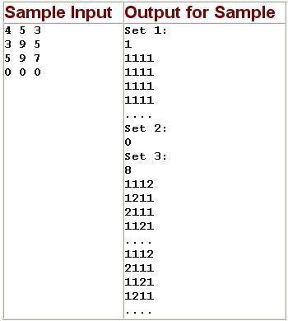

解法：
助教提供之解法-
利用迴圈去測試所有的棋盤組合,如圖示可將迴圈數降到7層,時間複雜度可降至最多測試7的7次方個組合.

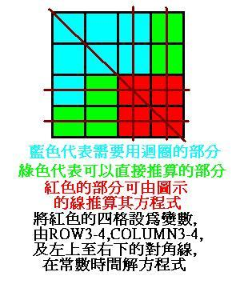

解法範例：
無
討論：
1.此題有1秒的時限,須以有效率之演算法處理.
2.乘法的部分可以分段後取餘數再乘以防數值過大.
3.複雜度-以助教提供的解法而言最多需要7的7次方個測試.

程式：
無

